**CARPETA DE CAMPO**

**T-CAR**



**Colegio: Escuela de Educación Secundaria Técnica Nº7**

**Integrantes:**

* **Cataldo, Franco**
* **Mamani, Gabriel**
* **Provvidenza, Ramiro**
* **Romero, Celso**
* **Ruiz Rojo, Aaron**
* **Yalahuma, Alexis**

**Comisión:** A

**Primer MES (Marzo)**

No tenemos ninguna idea en mente del proyecto anual.

Los profesores nos ofrecen un proyecto de una empresa llamada Exultt, el cual es un banco de prueba que hay que automatizar.

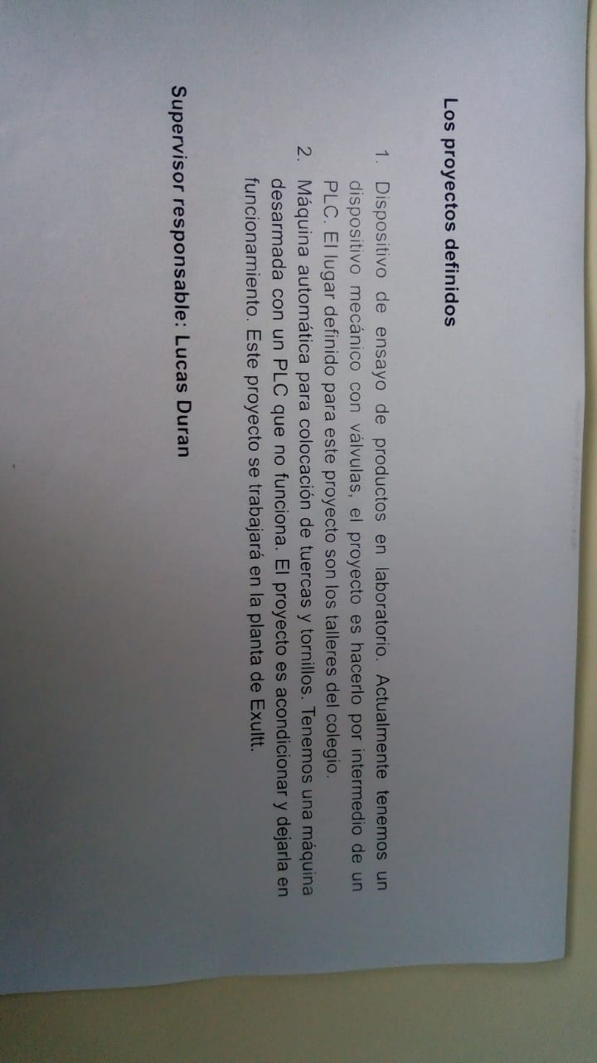

Aceptamos la idea y comenzamos a planificar acerca de cómo deberíamos arreglarlo.

Iniciamos el anteproyecto del banco de prueba de Exultt ya que este será nuestro proyecto del año.

**Segundo MES (Abril)**

Los profesores nos aceptan el anteproyecto

Seguimos planificando como automatizaríamos el banco de prueba con un PLC

Debemos esperar a que llegue el proyecto por lo cual lo único que nos queda es seguir planificando en base a lo que nos dijeron y como el proyecto había que automatizarlo con un PLC empezamos a averiguar acerca de este

Lenguaje Ladder:

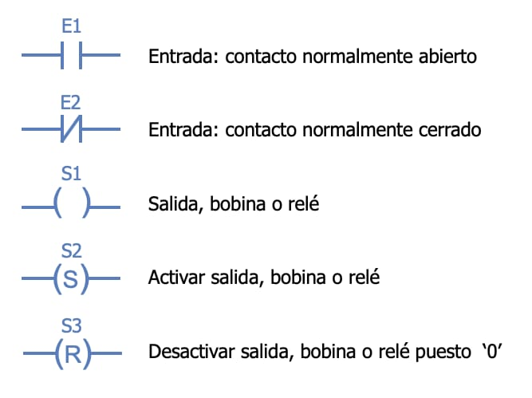

Con la espera un profe nos advirtió que cabía la posibilidad de que este proyecto no ocurra, hicimos caso omiso a lo que este profe nos dijo.

**Tercer MES (Mayo)**

Los profes que nos entregaron el proyecto nos avisan que este no se llevará a cabo. Debido al tiempo que estuvimos esperando sumado a que este no llego todavía habíamos desperdiciado 2 meses de trabajo.

Ya en el tercer mes y sin ninguna idea nuevamente volvimos a planificar sobre otro proyecto que pueda llegar a ser medianamente simple con el tiempo que perdimos.

Comenzamos a planificar ideas de un nuevo proyecto que podría llegar a quedar fijo, el cual está basado en el sistema T-CAS del avión que se trata de un detector de colisiones, pero este sería en el automóvil de alguna persona con el fin de prevenir o advertir choques ya que los accidentes vehiculares son cada vez más crecientes y con más gravedad. Funcionaria mediante una raspberry pi 3b que tiene conectado una cámara de alta definición y una pantalla para ver lo sucedido. Se llamaría T-Car

Ya con la idea en mente comenzamos a realizar el anteproyecto de este nuevo proyecto para presentárselo a los profesores.

Nos aceptan el anteproyecto entonces ya teníamos nuevamente proyecto para este año

Nos ponemos a planificar el logo del proyecto el cual, para nosotros, debía ser el nombre del proyecto en forma de volante ya que representaría a que va dirigido el prototipo.

Este es el primer boceto del logo que no tenía lo que planeábamos, pero al ser un ojo lo que esta en medio representaba que había una cámara observando.



Segundo boceto del proyecto. Como no encontrábamos la forma de realizar lo que planeábamos estábamos a punto de dejar un volante únicamente a modo de logo



**Cuarto MES (Junio)**

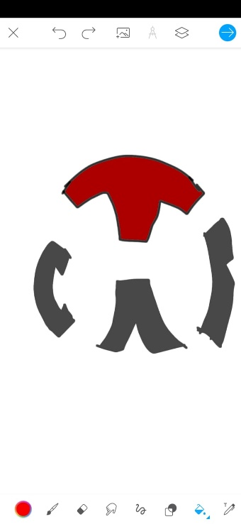Seguíamos intentando terminar el logo del proyecto y ya habíamos conseguido una base fija, pero no nos conformábamos con los colores.

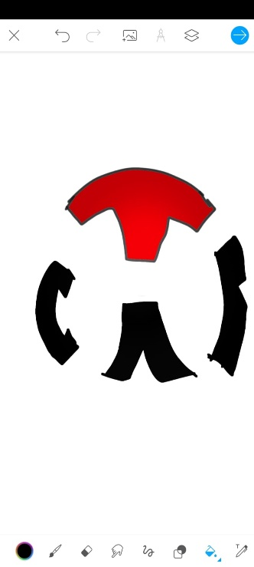

Pudimos finalmente planificar bien el logo el cual tenía lo que queríamos, que el nombre del proyecto se haga en forma de volante de auto y resulto ser el siguiente:



Como la idea se basaba en una cámara que detectaba objetos, en este caso autos cercanos al nuestro, sabíamos que se trataba mayor mente de programación, por lo que decidimos ir investigando acerca de ello, como por ejemplo que librerías debemos usar.

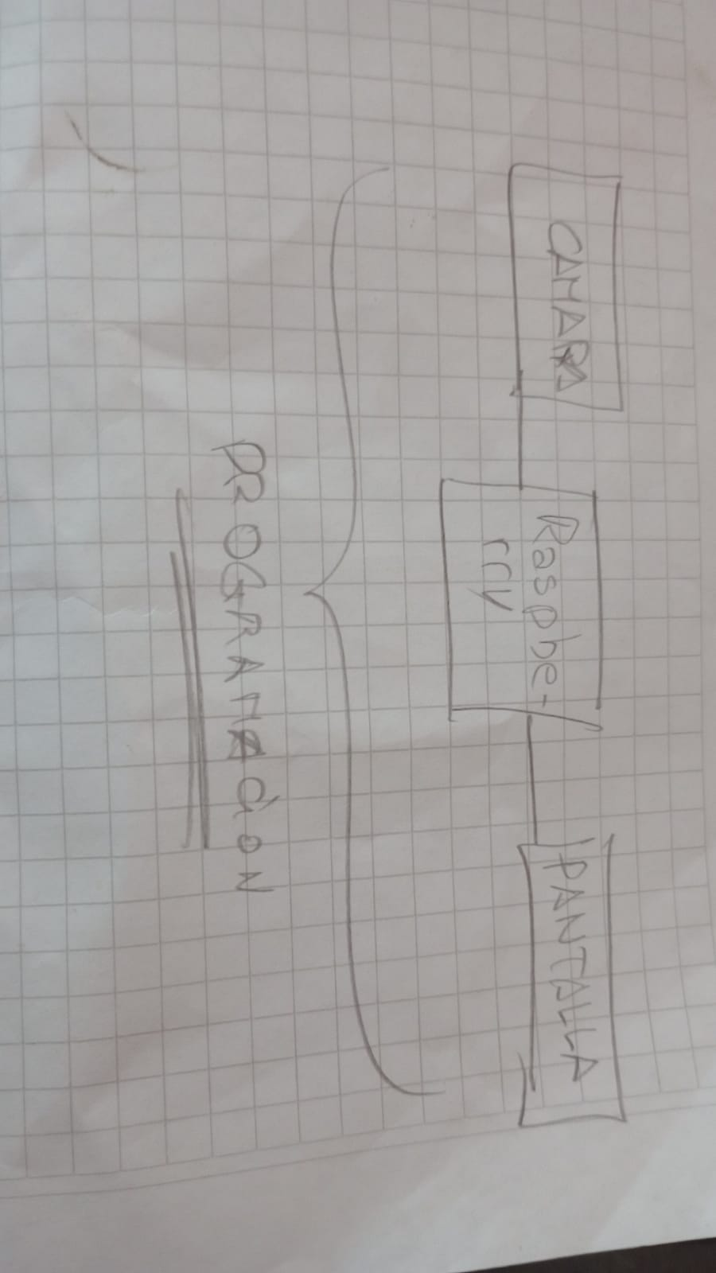

La idea es adaptarlo a todo tipo de vehículo automotor, para esto hay que cambiar la carcasa y hacerle una nueva estructura para comodidad.

Como queremos que ayude lo más que pueda decidimos implementar otros objetos a captar cuando este esté en uso, como por ejemplo la detección del carril para una ayuda al manejar.

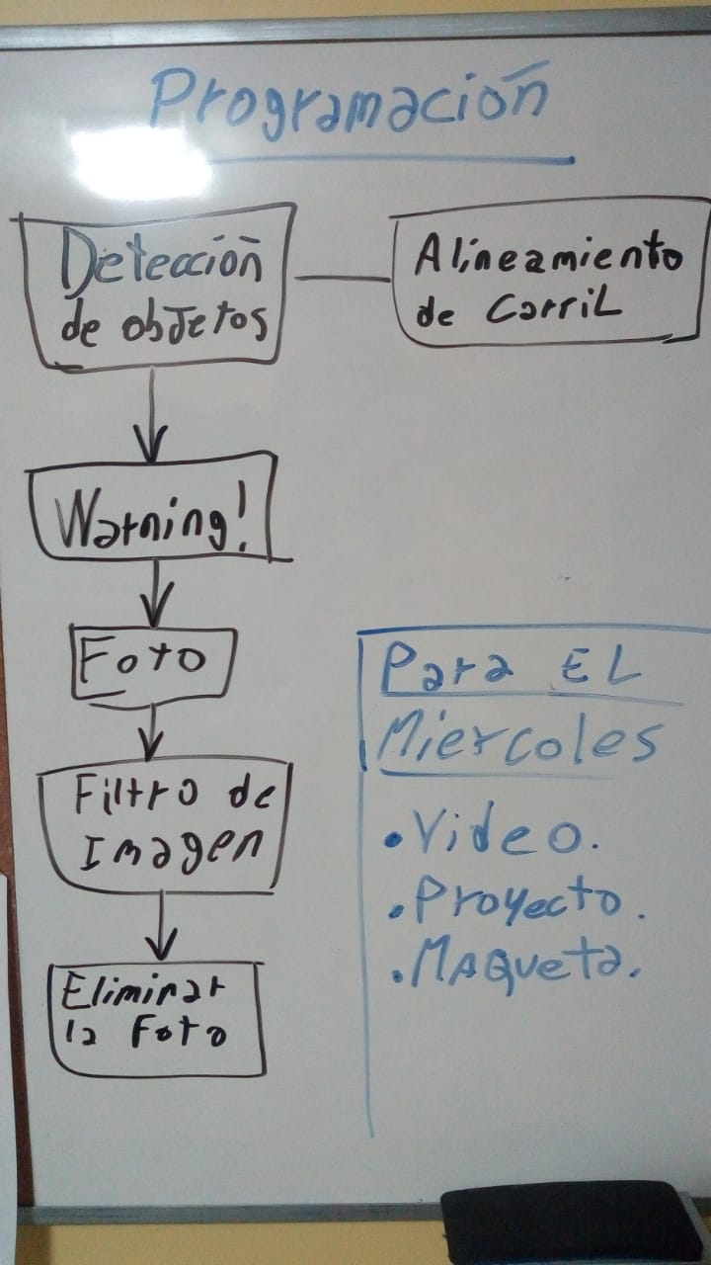

**Quinto MES (Julio)**

Hicimos una investigación sobre los distintos métodos para alcanzar los objetivos propuestos en el nuevo proyecto. Formamos una base/boceto de la formación de hardware hasta la programación del software

Imprimimos en 3d, el portapilas y la carcasa para la batería recargable y raspberry, ahora necesitamos arreglar ciertas imperfecciones que hubo durante su transcurso, tenemos que por ej, limar una parte para que entre el portapilas

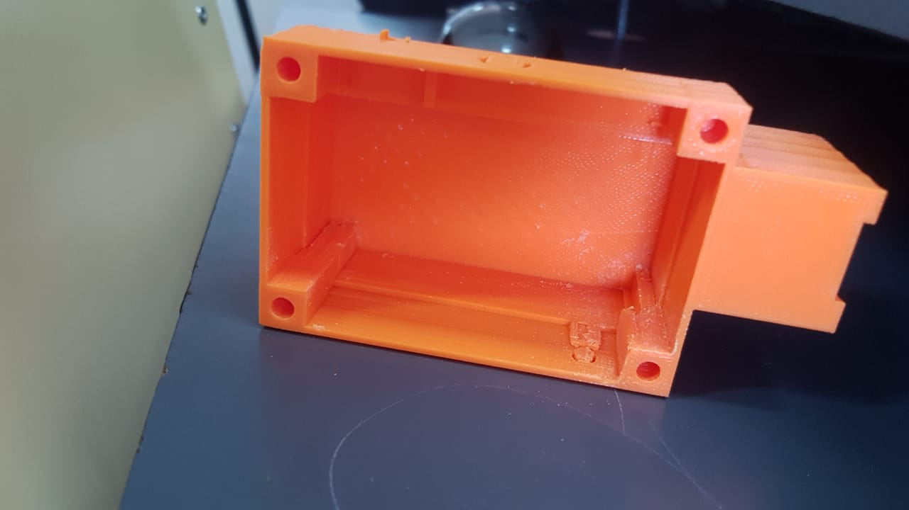

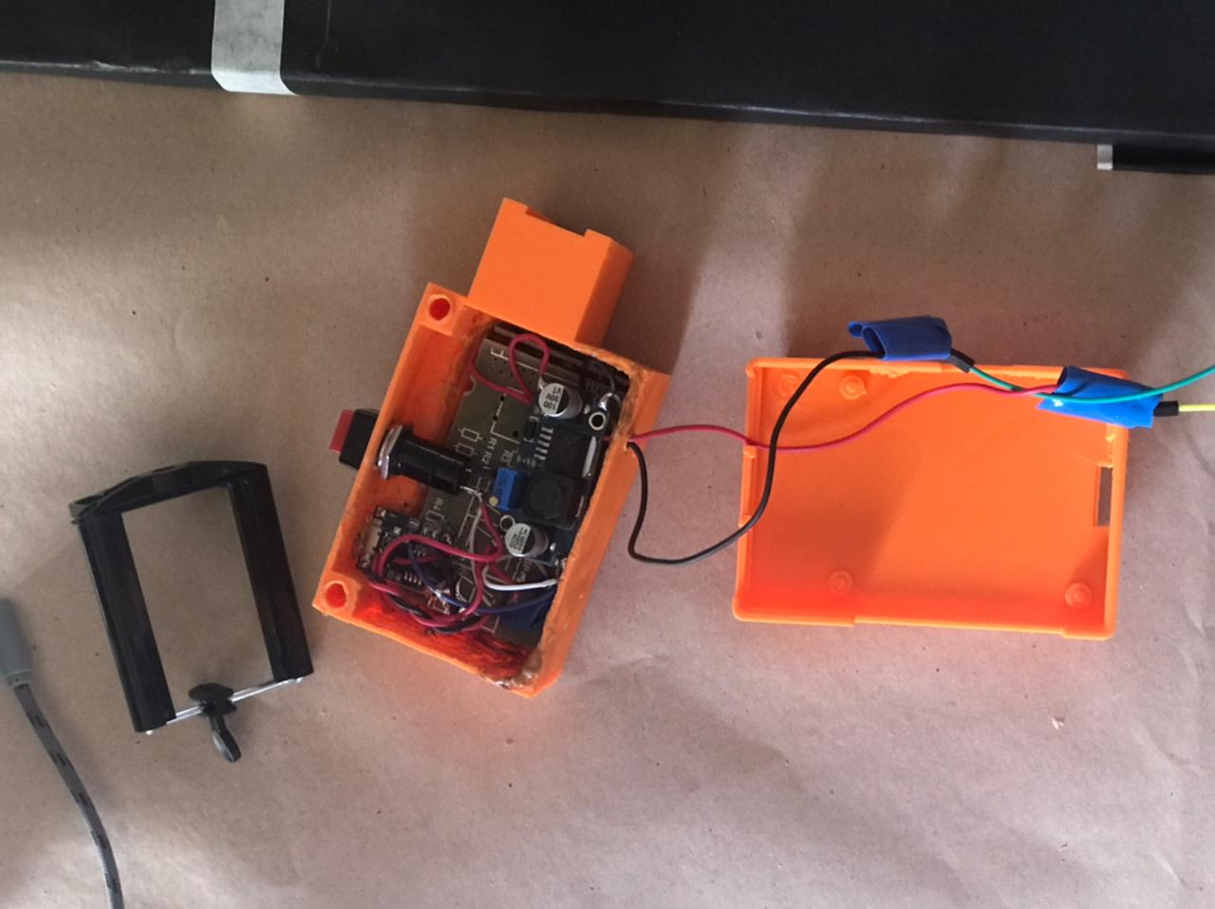

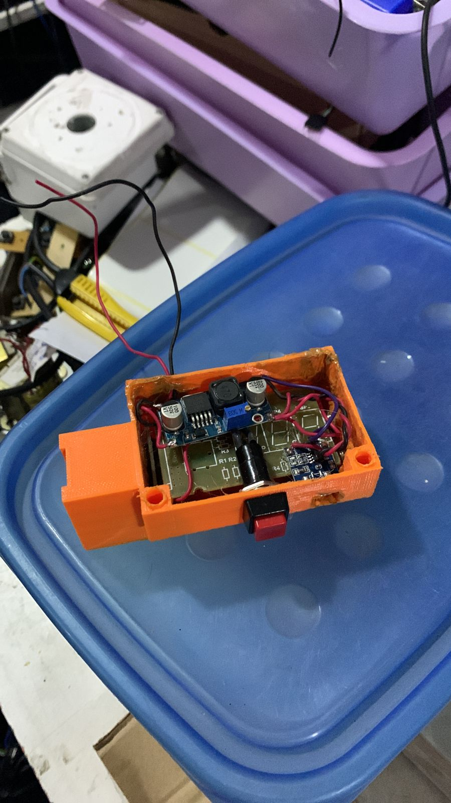

En la parte de arriba va la Raspberry pi 3b

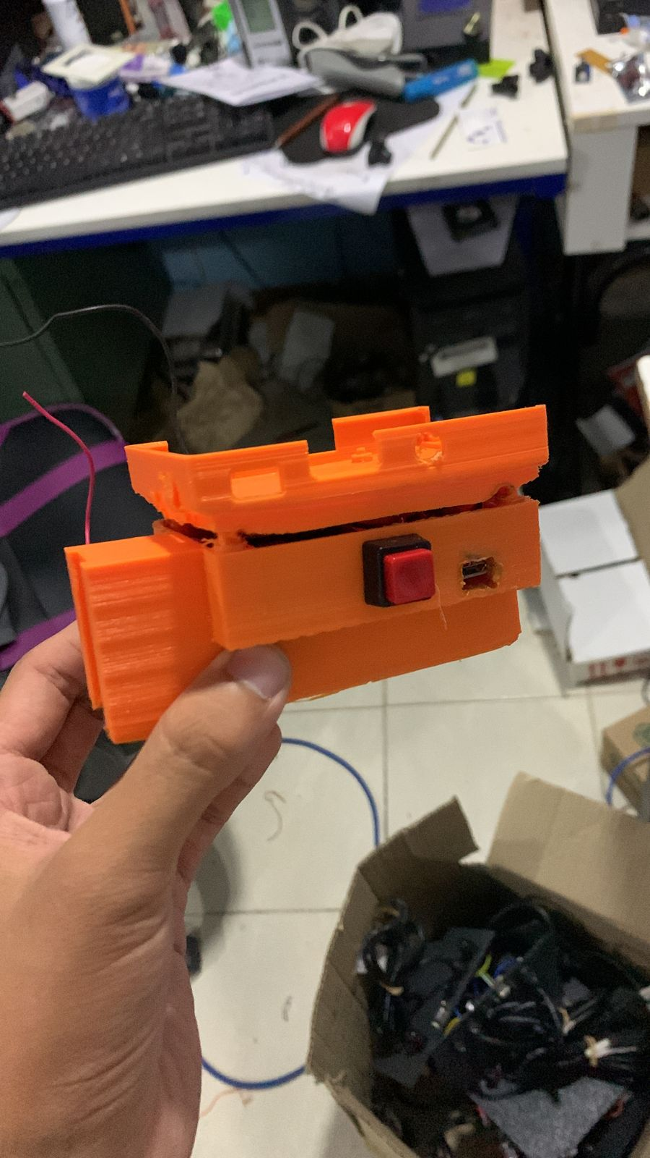

Proyectamos los gastos de la nueva idea teniendo en cuenta los conceptos bases de lo investigado previamente, haciendo uso de las planillas de solicitud de materiales.

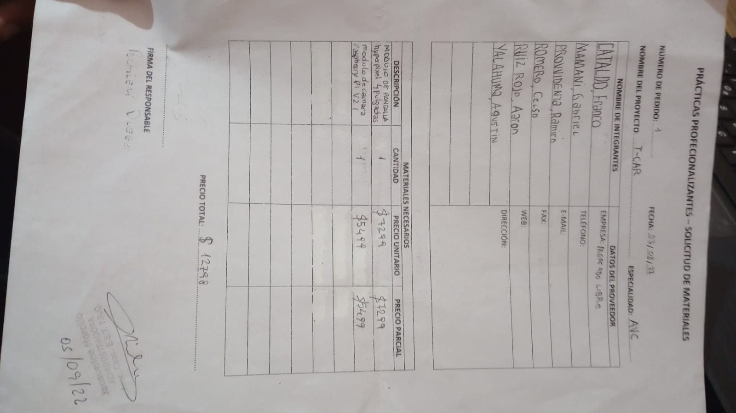

Compramos una pantalla de 3.5 pulgadas más un módulo de cámara raspberry

Recibimos lo comprado anteriormente

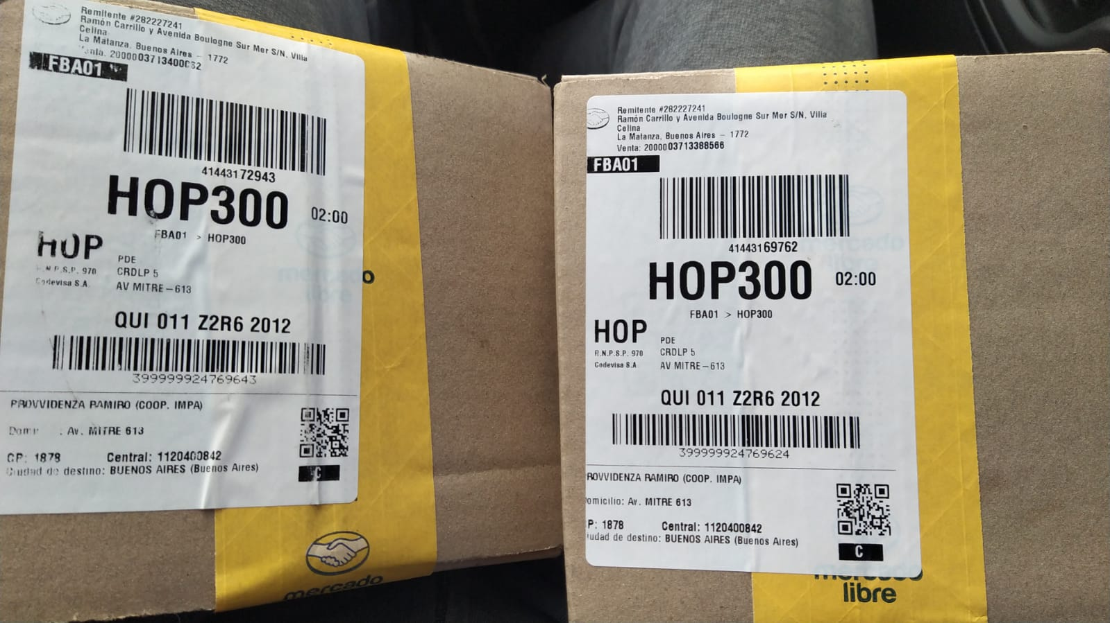

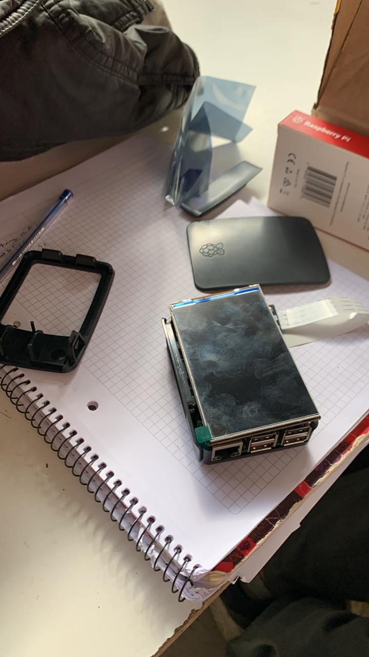

Con la programación comenzábamos a tener problemas con ciertas librerías sumado a que nos tiraba errores que no entendíamos

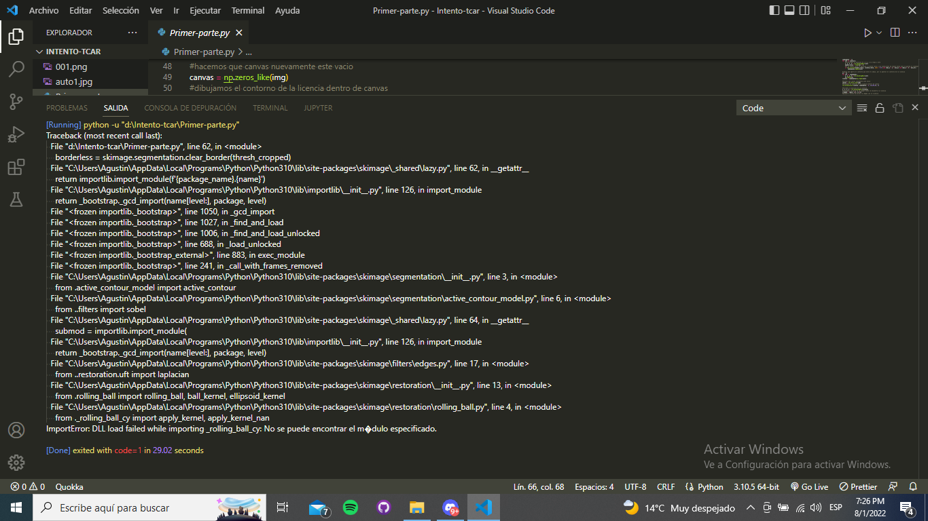

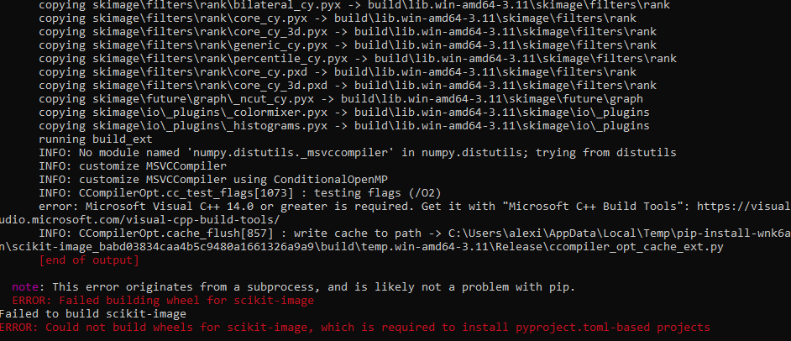

Error por temas de librería

**Sexto MES (Agosto)**

Ocurrieron ciertos contratiempos en este mes, primero se nos rompió la memoria micro SD que va a la raspberry por lo que no se puede usar este último por lo que debíamos comprar otra. Sumado a eso nos tocó la fecha del viaje de egresados y perdimos cierto tiempo de trabajo.

Como nuestro proyecto se basaba principalmente en código, nos olvidamos de la parte electrónica a lo que se nos ocurrió algo simple que es una batería recargable para hacerlo autónomo

Sumado a lo anterior necesitábamos también un cable VGA para poder usar el monitor de la computadora que nos facilita el trabajo pero la raspberry no tiene entrada de VGA por lo que necesitábamos también un adaptador de VGA a HDMI el cual lo conseguimos gracias al profesor Uzquiza

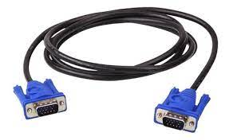

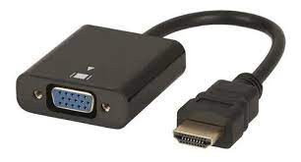

En este momento necesitábamos para la batería recargable un módulo de carga, dos baterías de litio, un step-up y una memoria micro SD de 16GB

Pedimos los componentes necesarios para la batería recargable a cooperadora para que hagan la compra

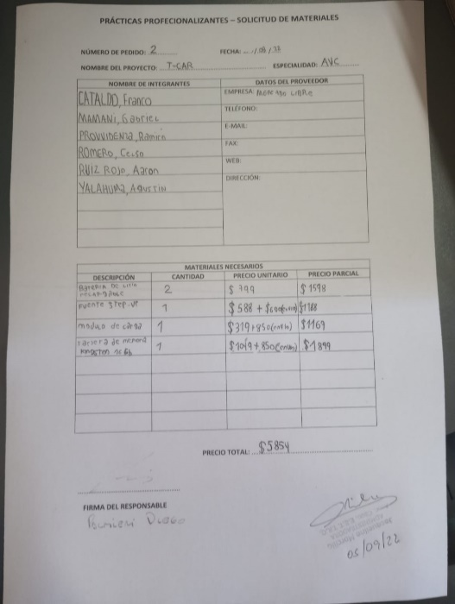

Cuando conectamos el módulo de la cámara la raspberry no la reconocía, volviéndola inutilizable

Recibimos el step-up pedido, pero no los demás componentes

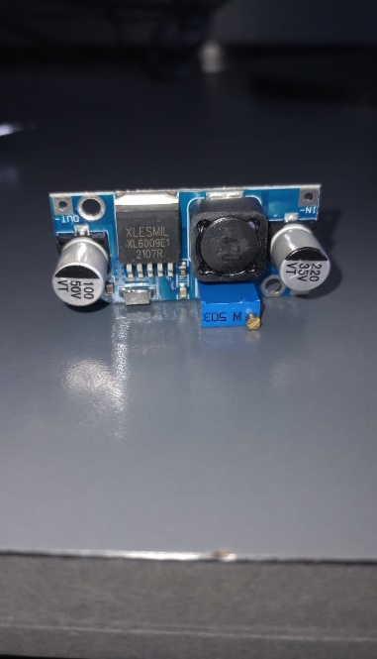

Pudimos poner en marcha la cámara del raspberry por un tiempo corto. Sacamos un par de fotos. Y esto fue clave ya que antes no podíamos, además de haber probado la luz nocturna.

Probamos el step-up para comprobar que funcione, ya que en pruebas anteriores hacía falso contacto.

Recibimos los componentes que restaban: la memoria SD y el módulo de carga

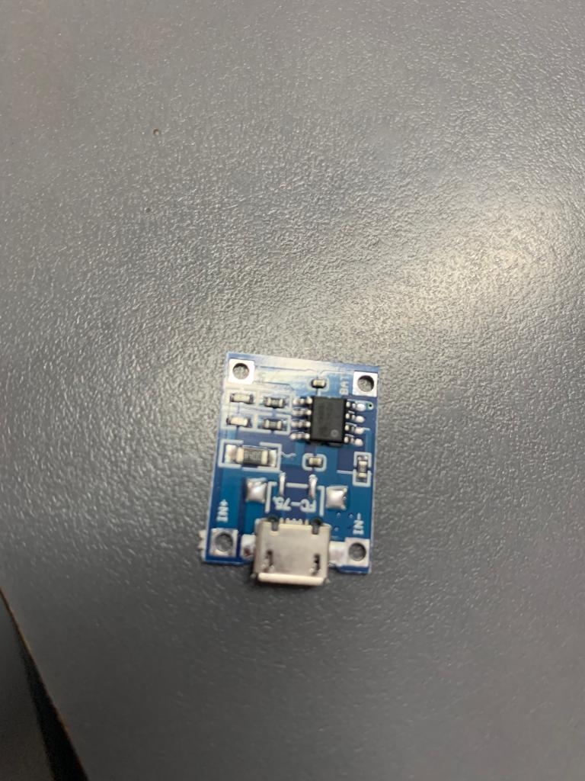

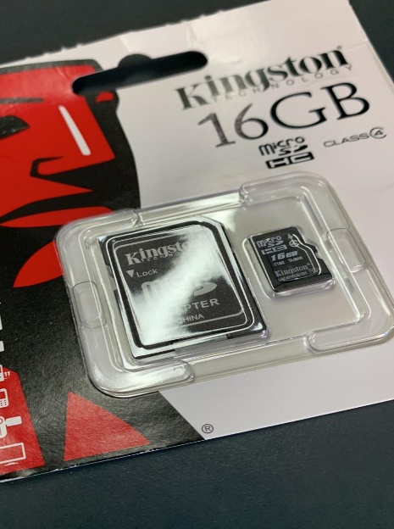

Configuramos la pantalla nuestra para que muestre lo que mostraría en un monitor.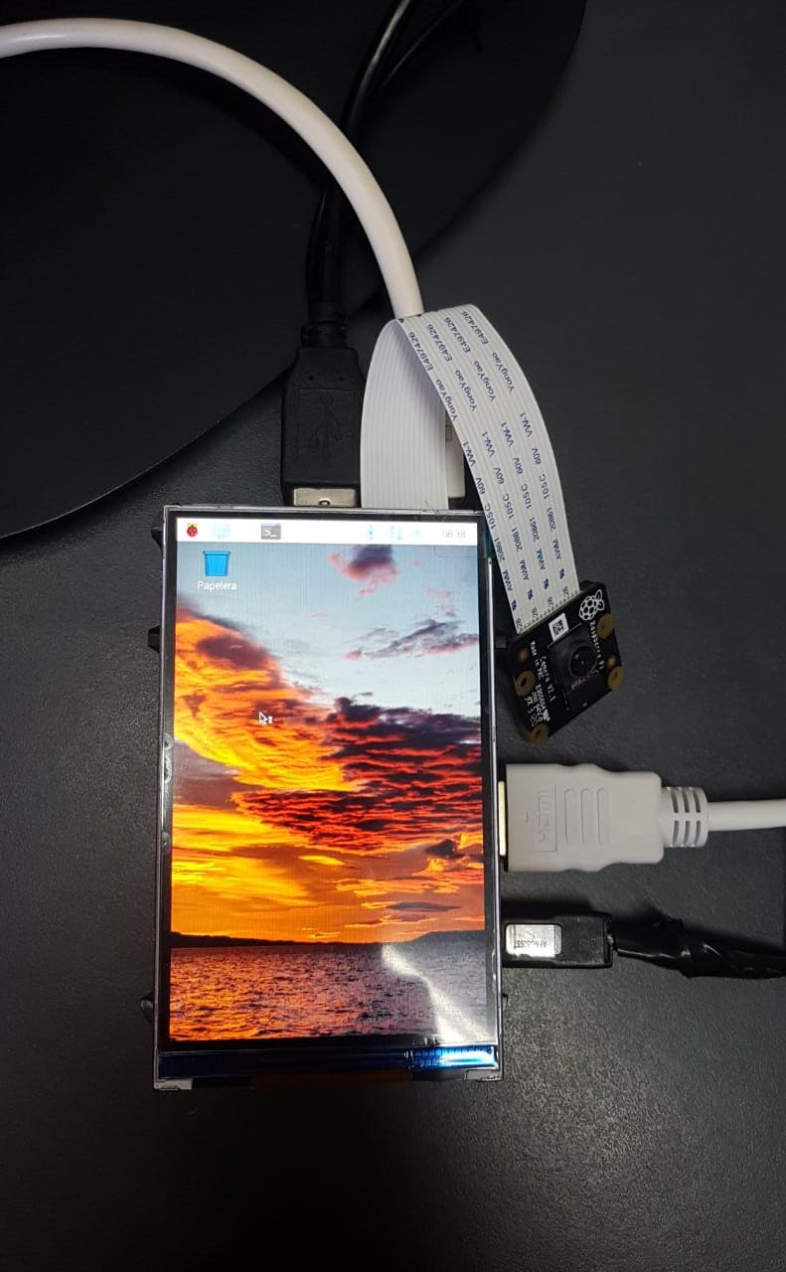

Conseguimos una nueva cámara y una pantalla táctil más chica que nos prestó un profesor y tuvimos que reprogramar la nueva pantalla, con el objetivo de poder usar la nueva. Y además tratamos de configurarla para poder cambiar de la pantalla al monitor y trabajar más cómodo

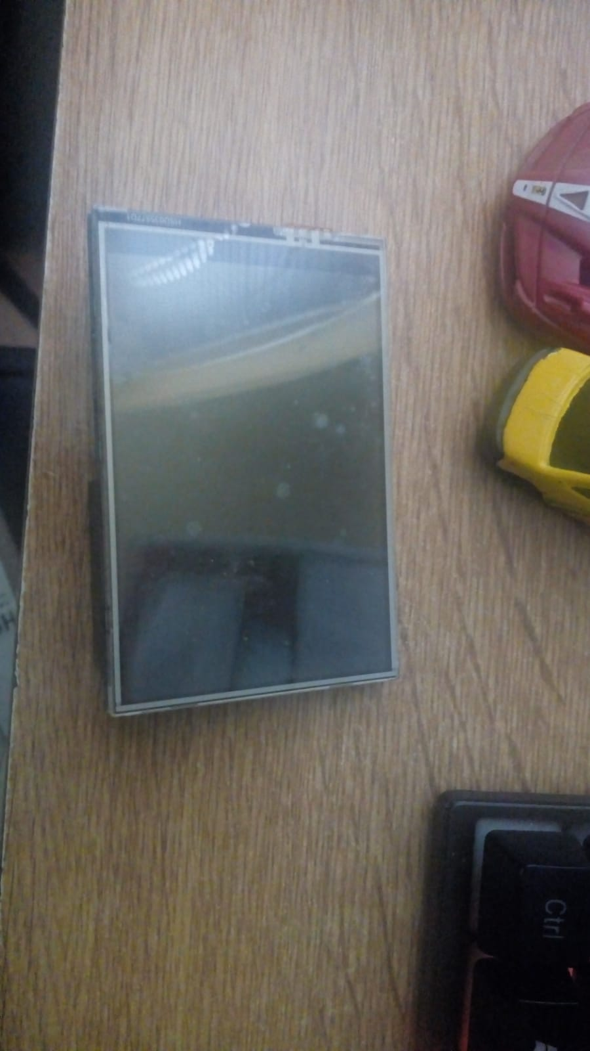

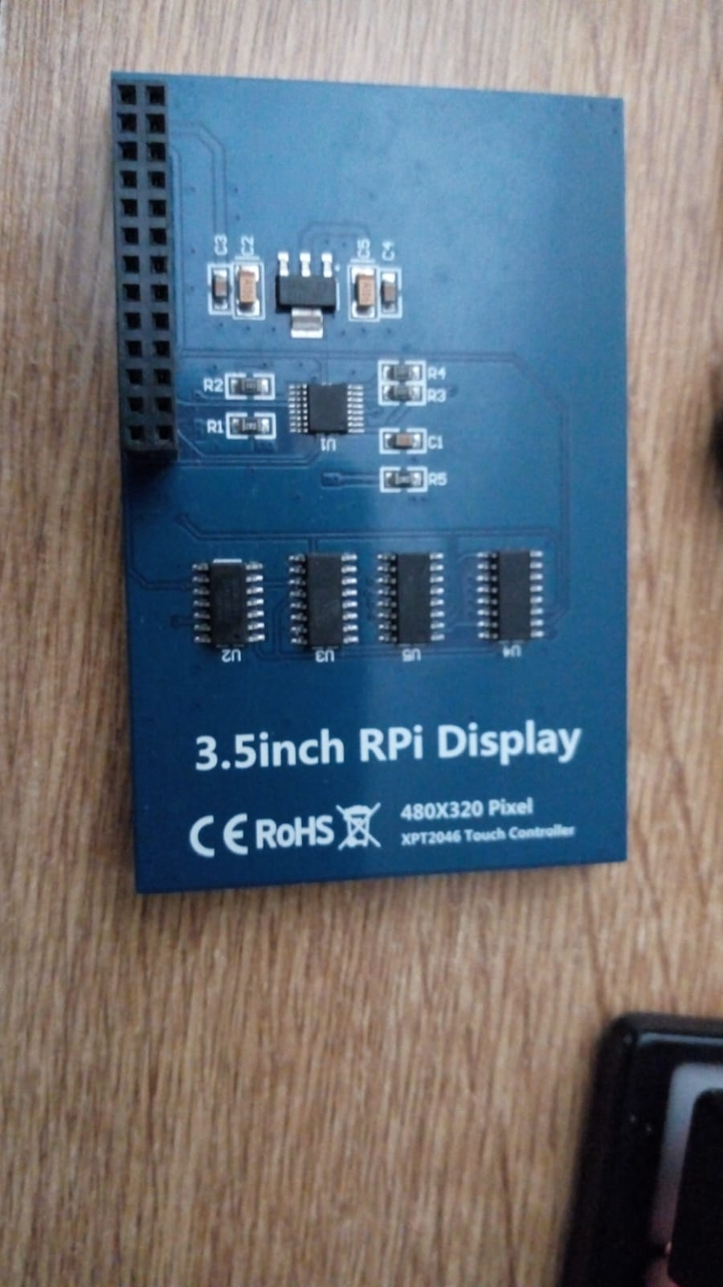

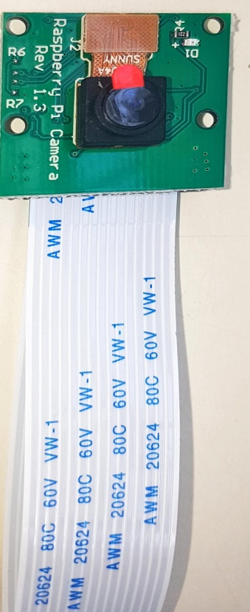

**Septimo MES (Septiembre)**

Con el nuevo módulo de pantalla para Raspberry el cual nos viene bien para probar con las dos pantallas distintos códigos. Y además de la pantalla nos da otra cámara para raspberry que nos viene bien.

Arrancamos a probar la pantalla y la cámara

Prueba de cámara

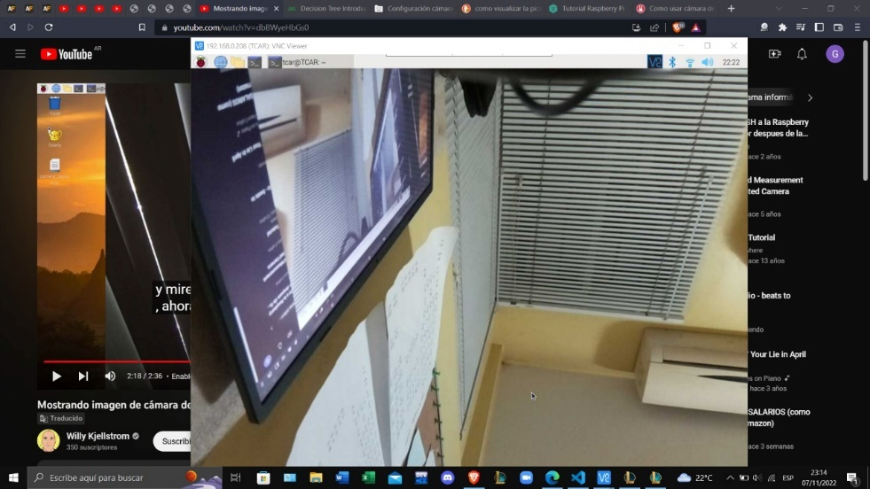

Prueba de pantalla



Tanto la cámara como la pantalla funcionaban y nos servían. Tenemos que decidir cuál usar en cada caso.

Soldamos el módulo de carga para que sea más fácil maniobrar. Y probamos las baterías recargables.

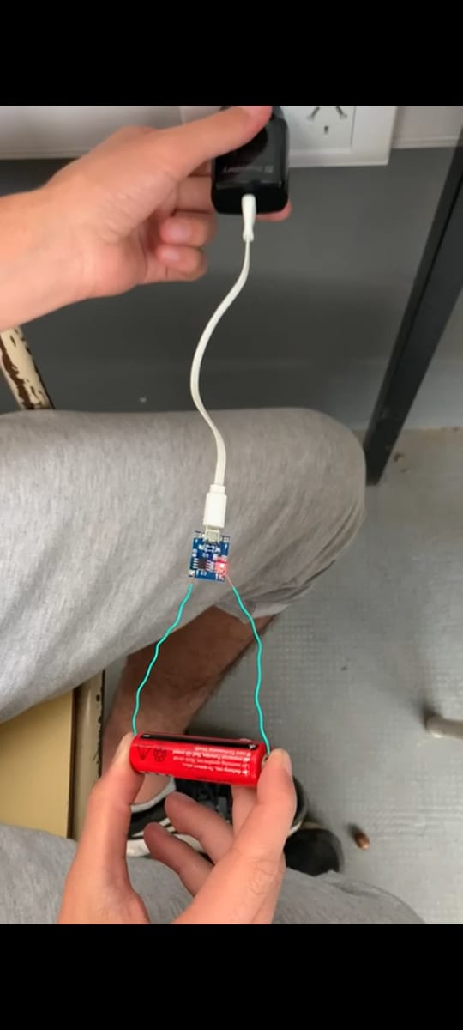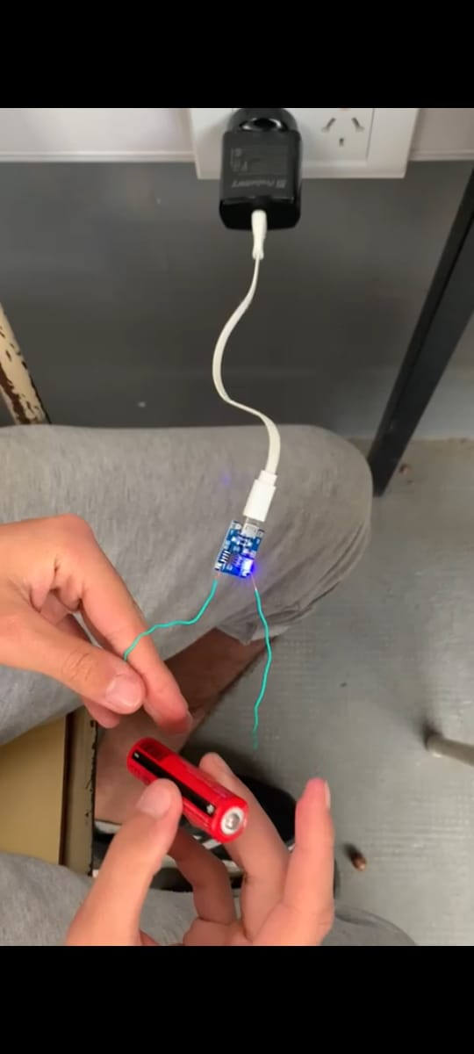

Ya acercándose la fecha de presentación y sabiendo que no vamos a las ONIET tenemos que pensar en un banner, un logo y un video de presentación con su respectivo guion

Boceto del Banner:

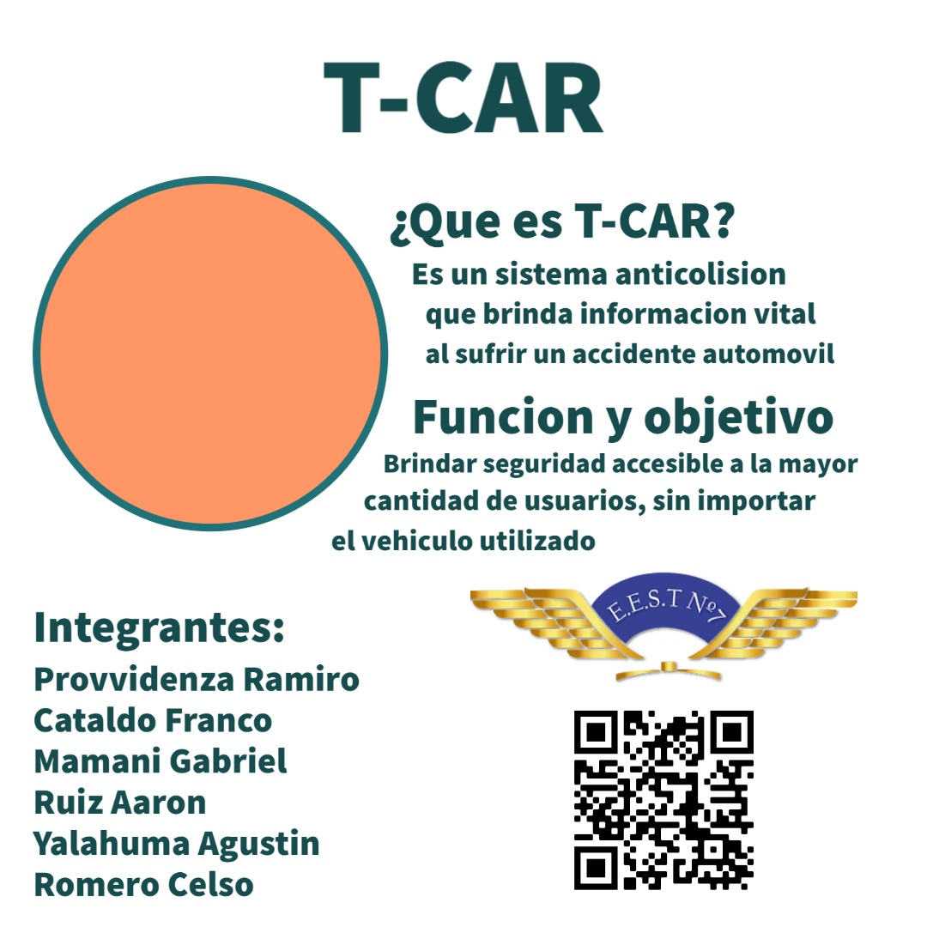

Ese fue el boceto durante un buen tiempo. El logo va en la parte superior izquierda.

Ahora hay terminar de hacer el banner con sus respectivas medidas y logos (Avionica,Anac,Oaci,Etc) para que esté completo. La fecha de entrega del banner es hasta el 24/10

Fuimos decorando un poco mas el banner con el tiempo y llegamos a este boceto que nos gusto a todos y lo dejamos:

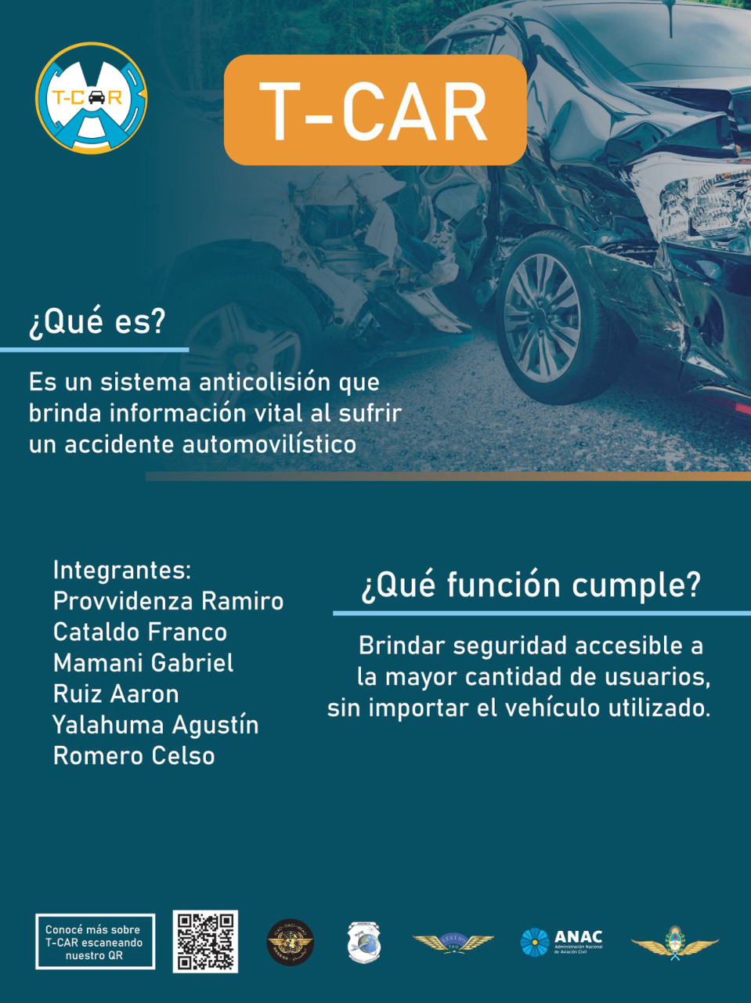

Estamos intentando Visualizar la raspberry en la computadora sin necesidad de usar monitor, teclado o mouse.

Perdimos la contraseña de la raspberry para visualizarlo en la computadora y tuvimos que cambiarla

Hubo Problemas con la instalación del OpenCV en la raspberry (librería de python)

Estuvimos 4 dias tratando de instalar el openCV pero surgieron nuevos problemas con librerías, como por ejemplo compilando el código de prueba.

Hicimos el guion para el video de presentación:

Primero dividiendolo en partes:

1 Introduccion grupo: Rami

2 Problematica: Esteban

3 Presentacion proyecto: Agus y Gabri

4 Objetivo: Cata

5 Expectativas: Aaron

Luego hicimos un boceto muy breve del guion para tomar como base

Tenemos que conseguir un porta pilas para la batería recargable

Estamos buscando un parlante para intentar que el sistema sea con sonido y le dé al conductor una alerta o mismo que le dé una alerta al conductor en el monitor, probablemente sea con sonido para que sea mas seguro.

Ya conseguimos el porta pilas, ahora queda terminar la parte de la batería recargable

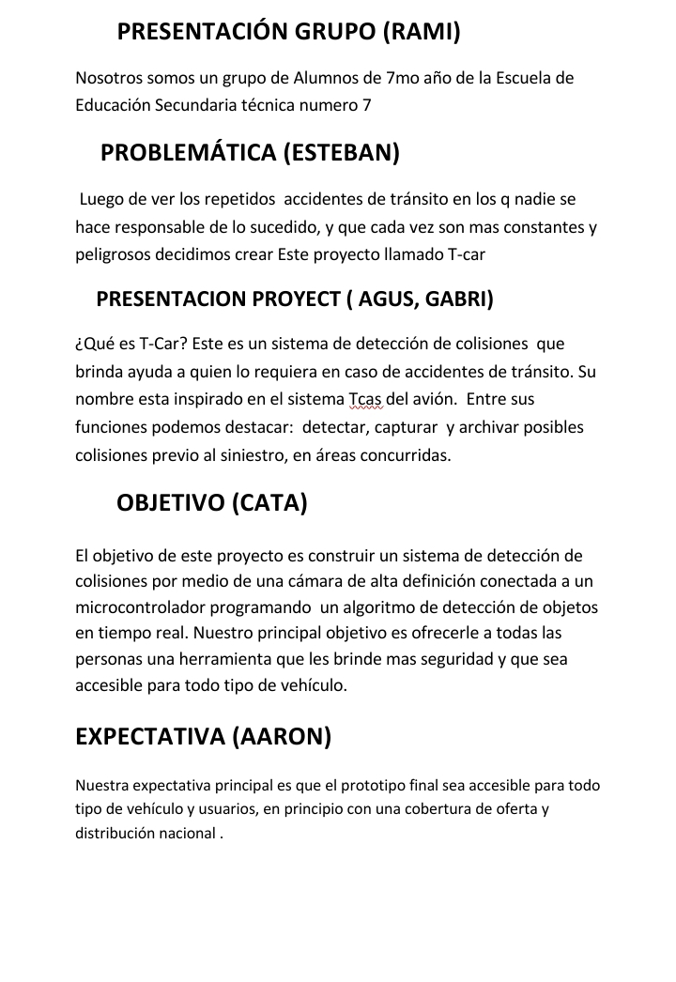

El guion terminado se veria así:

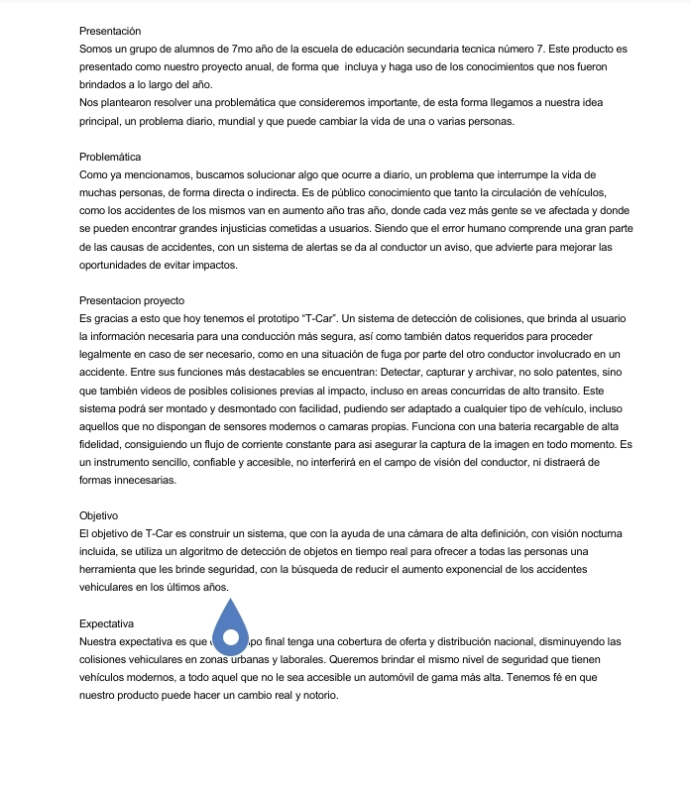

**Octavo MES (Octubre)**

Llegaba octubre y faltaba únicamente el código que era lo más complicado del proyecto por temas de falta de conocimiento acerca del mismo, pero sentíamos que estábamos cerca

Logramos hacer unos códigos de detección que funcionaban poco, pero no lográbamos mejorar la calidad del mismo. La cámara andaba medio lenta por lo que afectaba en los fps.

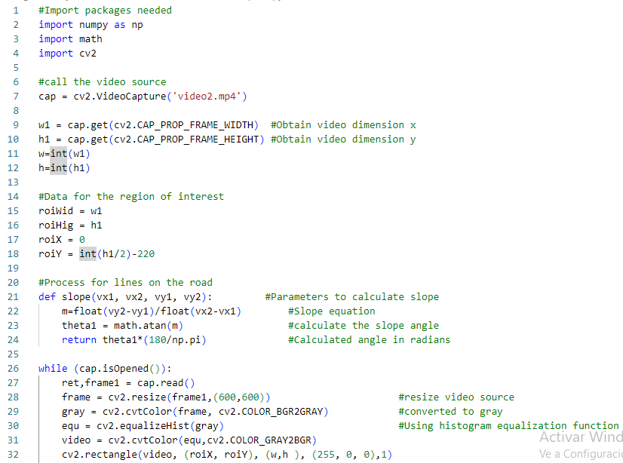

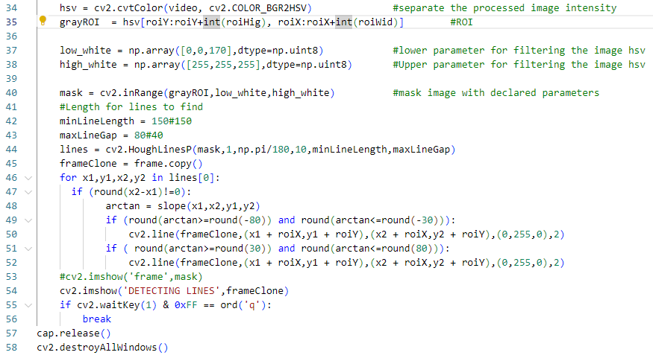

El código anterior consiste en reproducir un video que nosotros queramos para hacer la detección de líneas de los carriles de las autopistas. mediante un bucle continuo hasta que se termine el video detectando las líneas rectas.

Este código de detección de autos, es por medio de una IA (Inteligencia Artificial) que previamente entrenamos mediante una enorme cantidad de fotos. Cuando se quiere reproducir un video o usar continuamente la cámara, la IA reconoce los autos y para que nosotros podamos corroborarlo, hacemos que cada vez que ve un auto, se muestre en pantalla un rectángulo que capture ese auto.

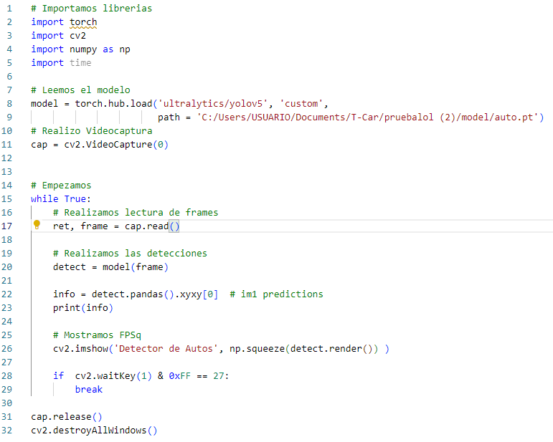

Los códigos anteriores son los que usamos y reflejaban los siguiente en la pantalla

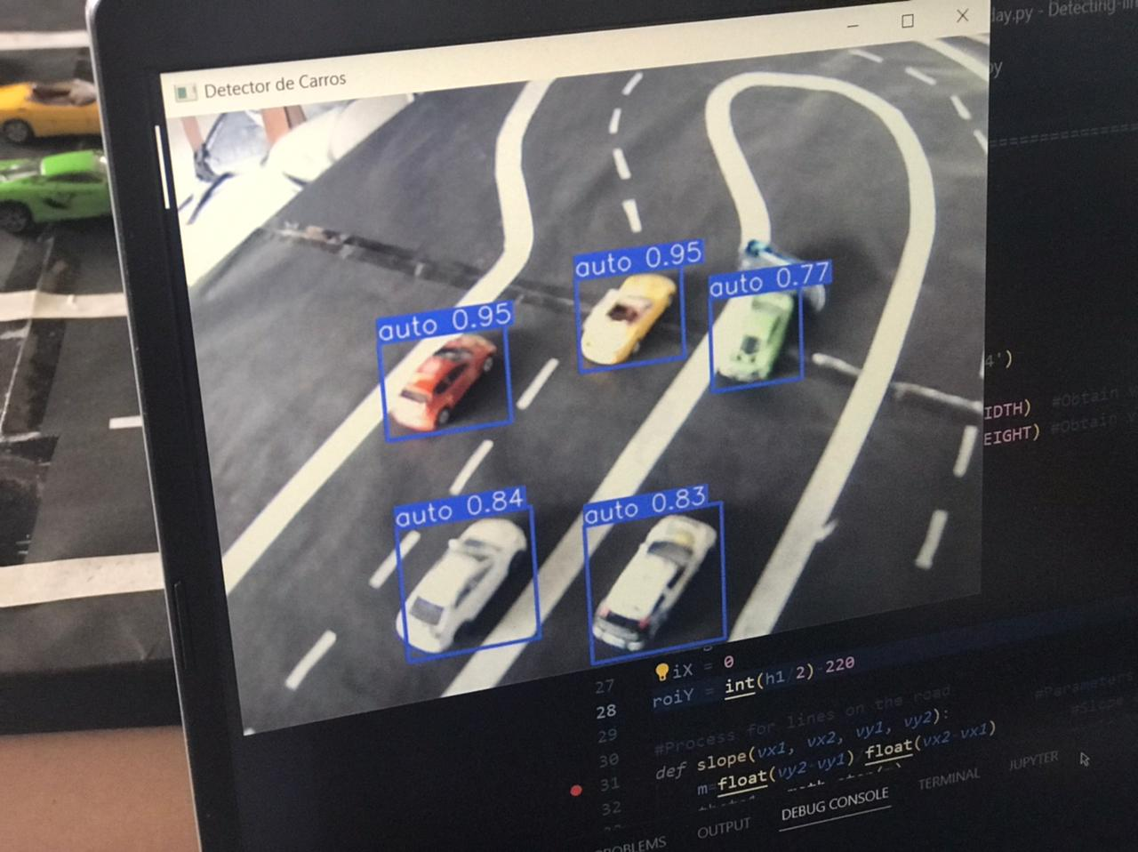

Este avance nos aliviano bastante pero lo que queríamos hacer desde un principio es complicado de modo que tratamos de entender la forma de poder realizarlo pero se nos complica demasiado.

La detección de autos de igual manera nos sirve para mostrar los códigos y explicarlos.

**NOVENO MES (NOVIEMBRE)**

Esta última semana estuvimos trabajando en las últimas cosas, más que nada de código y visualización en la raspberry.

Estuvimos probando algunos efectos de videos para comprobar que andaba bien la camara

Terminamos de realizar la parte de la batería recargable

Tuvimos problemas con la visualización de la cámara en la raspberry, estamos buscando la solución al problema.

Estamos investigando las cosas de la programación que nos faltaron como:

* Detección de carriles
* Filtro de imagen

Luego de discutir el método de exposición (teníamos que decidir si hacerlo en una maqueta, un video de animación, o mismo instalarlo en un automóvil). Por lo que decidimos realizar una maqueta en una madera de aproximadamente 1mts x 1/2mts y necesitamos conseguir papel afiche o cartulina de esa medida o más grande. Con la maqueta ya forrada de papel afiche negro, tenemos que hacerle lo que sería la calle y los carriles con cinta de papel. Necesitamos saber el auto a usar

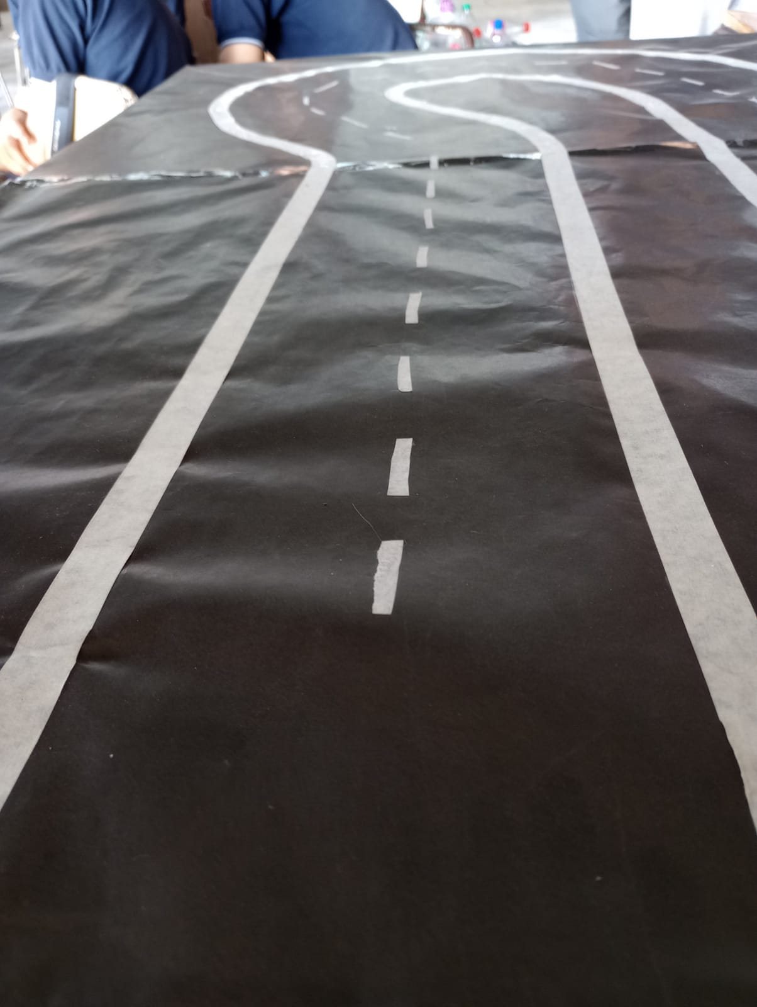

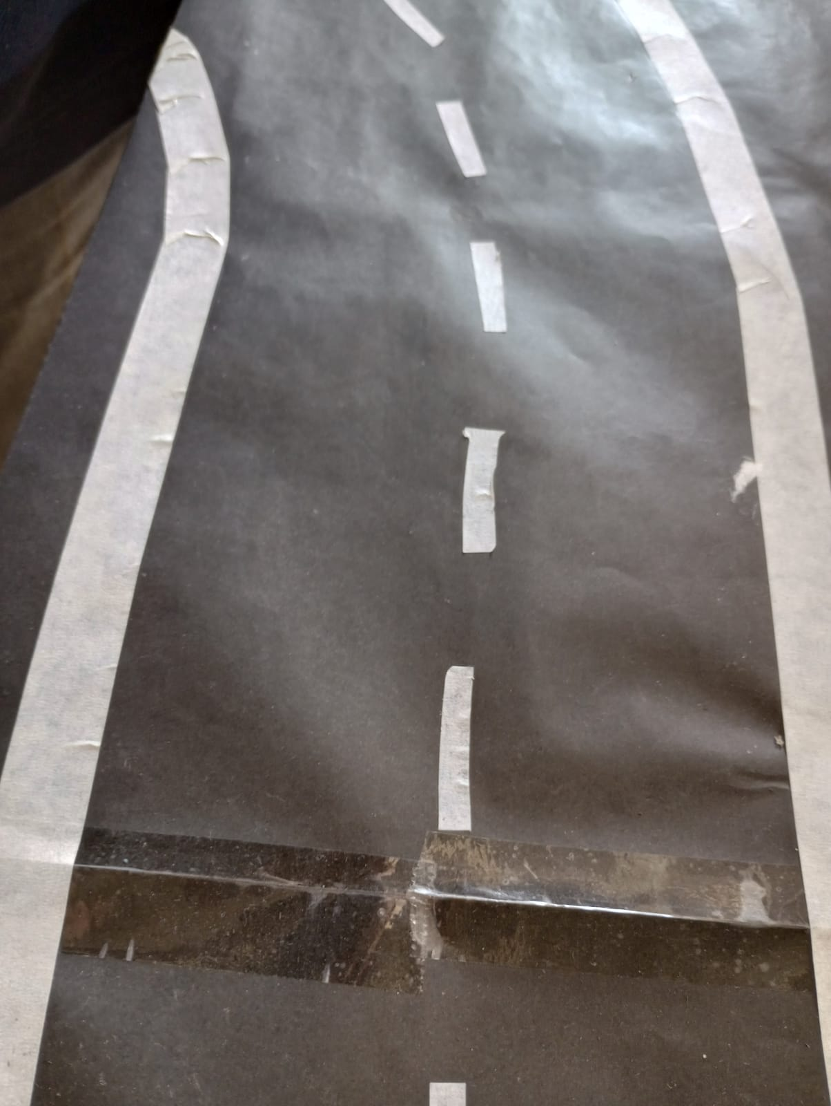

Surgió un contratiempo con el step up y el módulo de carga, ya que se quemaron debido a un contacto accidental de un cable suelto con las pilas.

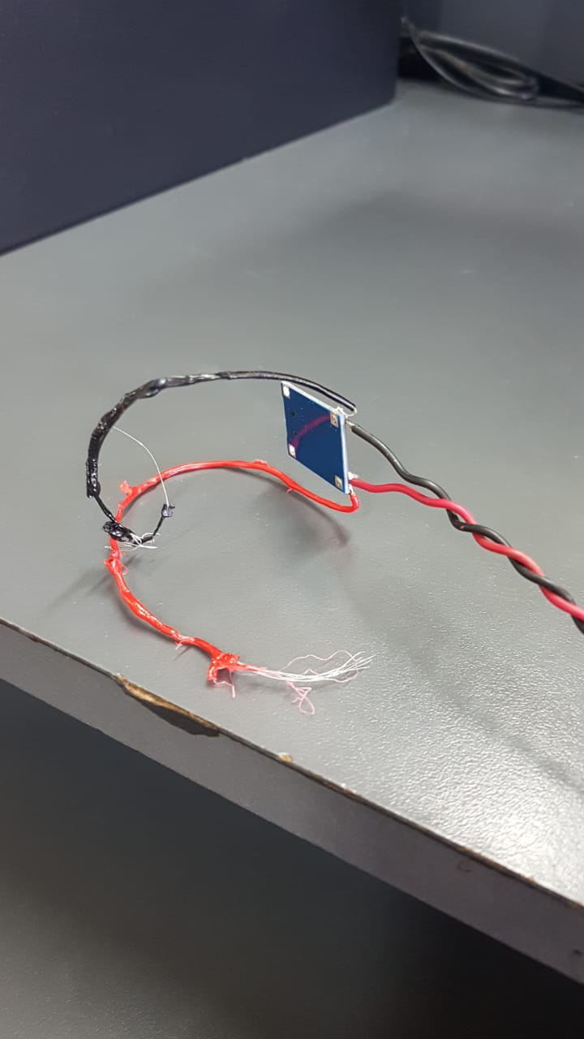

Así que viendo esto, hicimos muy rápidamente el pedido nuevo de ambas cosas. Ahora tenemos que soldar todo de vuelta y conectarlo

